SOAL 1
Elemen: Proses-proses pada Makhluk Hidup — Transport dan pertukaran zat — sistem sirkulasi
Kompetensi: Menganalisis keterkaitan struktur organ pada sistem sirkulasi dan fungsinya.
Tipe Soal: Pilihan ganda biasa (5 pilihan jawaban)

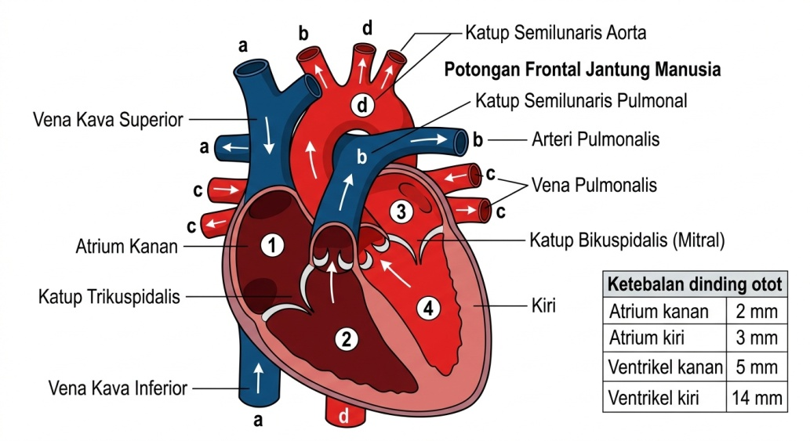
Seorang pasien mengalami kebocoran pada katup bikuspidalis sehingga sebagian darah mengalir balik saat ventrikel berkontraksi. Berdasarkan Gambar 5, analisis yang paling tepat adalah …
A. Darah akan mengalir balik dari ventrikel kiri ke atrium kiri, sehingga volume darah yang dipompa ke aorta berkurang dan tubuh berisiko kekurangan pasokan oksigen.
B. Darah akan mengalir balik dari ventrikel kanan ke atrium kanan, sehingga paru-paru kelebihan darah.
C. Darah dari aorta akan kembali ke ventrikel kiri sehingga tekanan darah sistemik meningkat tajam.
D. Tidak terjadi gangguan berarti karena ventrikel kiri memiliki dinding paling tebal sehingga mampu menutup kebocoran.
E. Darah kaya oksigen akan bercampur dengan darah miskin oksigen di dalam ventrikel kanan.

SOAL 2
Elemen: Proses-proses pada Makhluk Hidup — Transport dan pertukaran zat — sistem respirasi
Kompetensi: Menganalisis keterkaitan struktur organ pada sistem respirasi dan fungsinya.
Tipe Soal: Pilihan ganda biasa (5 pilihan jawaban)

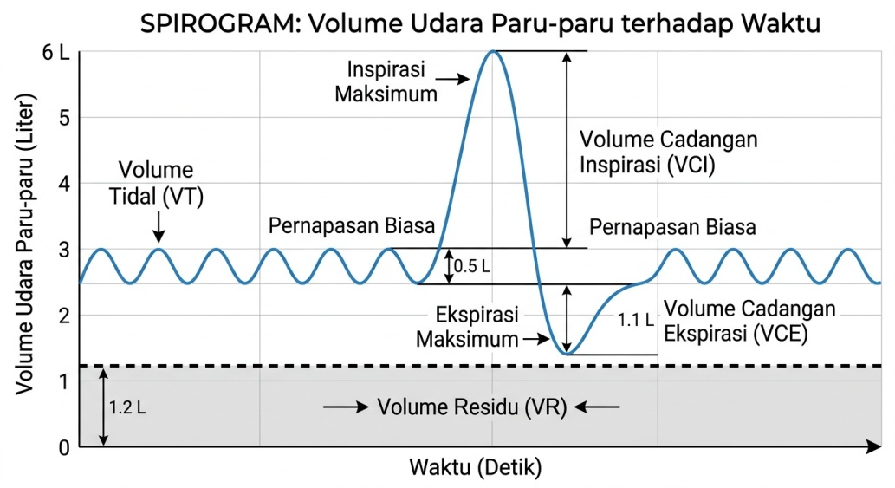
Seorang perokok berat menjalani uji spirometri dan diperoleh volume tidal 0,5 L, volume cadangan inspirasi 3,0 L, volume cadangan ekspirasi 1,1 L, dan volume residu 1,2 L. Kesimpulan yang tepat mengenai hasil tersebut adalah …
A. Kapasitas vital paru-parunya 5,8 L dan kapasitas total 4,6 L.
B. Kapasitas vital paru-parunya 4,6 L, sedangkan kapasitas total paru-parunya 5,8 L; volume residu tidak dapat dikeluarkan meskipun dengan ekspirasi maksimal.
C. Kapasitas vital paru-parunya 3,5 L karena hanya volume tidal dan cadangan inspirasi yang dapat dihembuskan.
D. Volume residu ikut diperhitungkan dalam kapasitas vital karena udara tersebut tetap mengalami pertukaran gas.
E. Kapasitas total paru-parunya 4,6 L karena volume residu bukan bagian dari volume udara paru-paru.

SOAL 3
Elemen: Proses-proses pada Makhluk Hidup — Transport dan pertukaran zat — sistem ekskresi
Kompetensi: Menganalisis keterkaitan struktur organ pada sistem ekskresi dan fungsinya.
Tipe Soal: Pilihan ganda biasa (5 pilihan jawaban)

Tiga pasien menjalani pemeriksaan urine di laboratorium. Hasil uji ditampilkan pada tabel berikut (+ = positif, − = negatif).
Pasien | Uji Benedict (glukosa) | Uji Biuret (protein) | Sel darah merah | Volume urine/hari
K | + | − | − | 3,2 L
L | − | + | + | 0,9 L
M | − | − | − | 1,4 L

Analisis yang paling tepat berdasarkan hasil pemeriksaan tersebut adalah …
A. Pasien K mengalami kerusakan glomerulus, sedangkan pasien L mengalami gangguan reabsorpsi glukosa di tubulus.
B. Pasien K kemungkinan mengalami diabetes melitus karena glukosa melampaui ambang reabsorpsi tubulus, sedangkan pasien L kemungkinan mengalami kerusakan glomerulus sehingga protein dan sel darah merah lolos ke filtrat.
C. Pasien L mengalami diabetes insipidus yang ditandai volume urine rendah dan adanya protein.
D. Pasien M mengalami gangguan ginjal ringan karena volume urinenya tidak mencapai 2 L per hari.
E. Ketiga pasien mengalami gangguan pada lengkung Henle karena volume urine ketiganya berbeda-beda.

SOAL 4
Elemen: Proses-proses pada Makhluk Hidup — Transport dan pertukaran zat — keterkaitan antarsistem
Kompetensi: Menganalisis keterkaitan struktur dan fungsi antarsistem organ (sirkulasi, respirasi, dan ekskresi).
Tipe Soal: Pilihan ganda kompleks (pernyataan Benar–Salah)

Seorang pasien berusia 55 tahun didiagnosis gagal ginjal kronis. Hasil pemeriksaan menunjukkan: kadar hemoglobin 8,2 g/dL (normal 13–17), laju napas 26 kali per menit dan dalam, pH darah 7,28 (normal 7,35–7,45), kadar bikarbonat darah rendah, kadar ureum dan kreatinin darah tinggi, serta terdapat pembengkakan (edema) pada kedua tungkai. Tekanan darah pasien 160/100 mmHg.
Tentukan Benar atau Salah untuk setiap pernyataan berikut.
Pernyataan | Benar | Salah
Rendahnya hemoglobin dapat dikaitkan dengan menurunnya produksi hormon eritropoietin oleh ginjal, yang normalnya merangsang pembentukan eritrosit di sumsum tulang.
Napas yang cepat dan dalam merupakan upaya sistem respirasi mengeluarkan lebih banyak CO₂ untuk mengompensasi turunnya pH darah.
Edema pada tungkai terjadi karena ginjal gagal mengatur keseimbangan cairan dan garam tubuh, sehingga cairan tertahan di jaringan.
Tingginya kadar ureum dalam darah menunjukkan bahwa hati berhenti memproduksi ureum sehingga menumpuk di ginjal.
Peningkatan tekanan darah pada pasien ini dapat dijelaskan melalui keterkaitan ginjal dengan sistem sirkulasi, antara lain melalui sistem renin–angiotensin dan retensi cairan.
Rendahnya hemoglobin justru memperbaiki pengangkutan oksigen karena darah menjadi lebih encer dan mengalir lebih cepat.
SOAL 5
Elemen: Proses-proses pada Makhluk Hidup — Sistem imun
Kompetensi: Menganalisis peran sistem imun terhadap kekebalan tubuh.
Tipe Soal: Pilihan ganda biasa (5 pilihan jawaban)

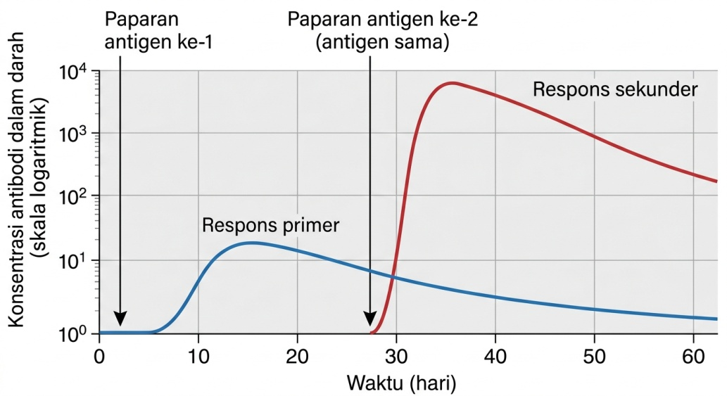
Penjelasan yang paling tepat mengenai perbedaan kedua kurva pada Gambar 7 adalah …
A. Respons sekunder lebih cepat dan lebih kuat karena pada paparan pertama terbentuk sel B memori yang dapat langsung berproliferasi menjadi sel plasma saat antigen yang sama masuk kembali.
B. Respons sekunder lebih kuat karena antibodi dari paparan pertama masih tersisa dan langsung berlipat ganda sendiri di dalam darah.
C. Jeda pada respons primer terjadi karena antigen membutuhkan waktu untuk bermutasi agar dapat dikenali limfosit.
D. Respons sekunder dihasilkan oleh sistem imun nonspesifik yang bekerja lebih cepat daripada sistem imun spesifik.
E. Perbedaan kedua kurva menunjukkan bahwa tubuh membentuk jenis antibodi yang sama sekali baru dan tidak berkaitan dengan paparan pertama.

SOAL 6
Elemen: Proses-proses pada Makhluk Hidup — Sistem imun
Kompetensi: Menganalisis peran sistem imun terhadap kekebalan tubuh.
Tipe Soal: Pilihan ganda kompleks (pilihan jamak / centang)

Perhatikan empat peristiwa berikut. (1) Seorang bayi memperoleh antibodi IgA melalui ASI dari ibunya. (2) Seorang anak diimunisasi campak dan tubuhnya membentuk antibodi sendiri. (3) Seorang pasien gigitan ular diberi serum antibisa ular yang berisi antibodi jadi. (4) Seseorang sembuh dari cacar air dan menjadi kebal terhadap penyakit tersebut.
Pilih semua pernyataan yang benar.
☐ Peristiwa (1) dan (3) termasuk kekebalan pasif karena tubuh menerima antibodi jadi, bukan membentuknya sendiri.
☐ Peristiwa (2) dan (4) termasuk kekebalan aktif karena tubuh membentuk antibodi dan sel memorinya sendiri.
☐ Peristiwa (1) merupakan kekebalan pasif alami, sedangkan (3) merupakan kekebalan pasif buatan.
☐ Kekebalan pada peristiwa (3) bertahan lebih lama daripada peristiwa (2) karena antibodinya diberikan dalam jumlah besar sekaligus.
☐ Peristiwa (4) merupakan kekebalan aktif alami yang umumnya memberikan perlindungan jangka panjang.
☐ Semua peristiwa di atas termasuk mekanisme pertahanan tubuh nonspesifik.

SOAL 7
Elemen: Proses-proses pada Makhluk Hidup — Sistem koordinasi
Kompetensi: Menganalisis sistem koordinasi dalam tubuh manusia.
Tipe Soal: Pilihan ganda biasa (5 pilihan jawaban)

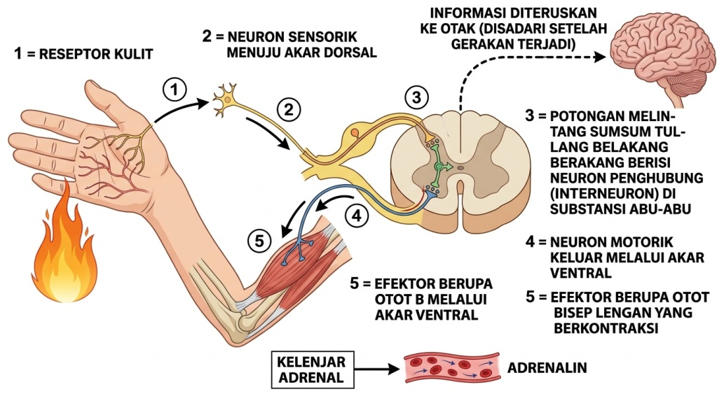
Seorang siswa menarik tangannya secara tiba-tiba saat menyentuh api, dan beberapa saat kemudian jantungnya berdebar serta telapak tangannya berkeringat. Analisis yang paling tepat mengenai kedua respons tersebut adalah …
A. Kedua respons dikendalikan oleh jalur yang sama, yaitu lengkung refleks di sumsum tulang belakang.
B. Penarikan tangan berlangsung cepat melalui lengkung refleks tanpa menunggu pengolahan di otak, sedangkan jantung berdebar dan berkeringat berlangsung lebih lambat namun lebih lama karena diperantarai hormon adrenalin melalui aliran darah.
C. Penarikan tangan diperantarai hormon adrenalin, sedangkan jantung berdebar diperantarai impuls saraf sensorik.
D. Jantung berdebar terjadi lebih cepat daripada penarikan tangan karena hormon bergerak lebih cepat daripada impuls saraf.
E. Kedua respons bersifat disadari karena keduanya melibatkan pengolahan informasi di otak besar sebelum efektor bekerja.

SOAL 8
Elemen: Proses-proses pada Makhluk Hidup — Sistem reproduksi — sistem reproduksi wanita
Kompetensi: Menganalisis keterkaitan struktur organ pada sistem reproduksi dan fungsinya.
Tipe Soal: Pilihan ganda biasa (5 pilihan jawaban)

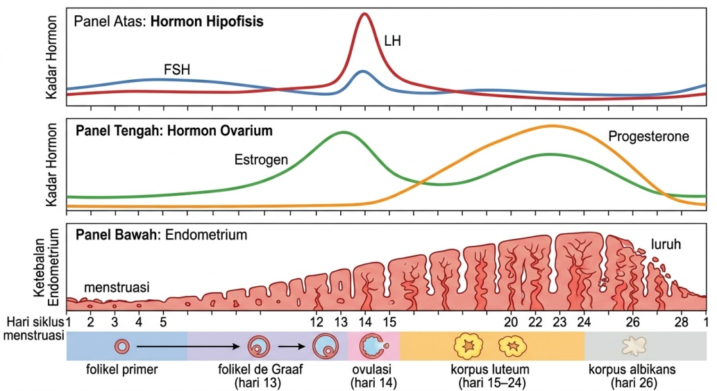
Berdasarkan Gambar 9, pernyataan yang paling tepat adalah …
A. Lonjakan LH pada hari ke-14 memicu ovulasi, dan setelah ovulasi korpus luteum menghasilkan progesteron yang mempertahankan penebalan endometrium.
B. Turunnya progesteron pada hari ke-26–28 menyebabkan endometrium semakin menebal sebagai persiapan implantasi.
C. FSH pada hari 1–12 berfungsi memicu ovulasi secara langsung, sedangkan LH berperan merangsang pematangan folikel.
D. Estrogen dihasilkan oleh korpus luteum, sedangkan progesteron dihasilkan oleh folikel yang sedang berkembang.
E. Jika terjadi fertilisasi dan implantasi, kadar progesteron akan turun tajam seperti pada hari ke-26 agar embrio dapat menempel.

Kunci Jawaban & Pembahasan Singkat
No. | Bentuk | Kunci | Pembahasan singkat
1 | PG | A | Katup bikuspidalis memisahkan atrium kiri dan ventrikel kiri; kebocoran menyebabkan regurgitasi ke atrium kiri dan curah jantung ke aorta menurun.
2 | PG | B | KV = 0,5 + 3,0 + 1,1 = 4,6 L; KTP = KV + volume residu = 4,6 + 1,2 = 5,8 L.
3 | PG | B | Glukosuria disertai poliuria mengarah ke diabetes melitus; proteinuria disertai hematuria mengarah ke kerusakan filtrasi glomerulus.
4 | Kompleks | B – B – B – S – B – S | Ureum tetap diproduksi hati tetapi gagal diekskresi ginjal (P4 salah); anemia justru menurunkan pengangkutan O₂ (P6 salah).
5 | PG | A | Sel B memori menyebabkan respons sekunder lebih cepat, lebih tinggi, dan lebih tahan lama.
6 | Kompleks | 1, 2, 3, 5 | Kekebalan pasif bersifat sementara (4 salah); seluruh peristiwa melibatkan imunitas spesifik (6 salah).
7 | PG | B | Refleks bersifat cepat dan singkat melalui sumsum tulang belakang; respons hormonal lebih lambat namun berlangsung lebih lama.
8 | PG | A | Lonjakan LH memicu ovulasi; korpus luteum menyekresi progesteron yang mempertahankan endometrium.

